iTEST学生操作注意事项

环境检测
在正式使用iTEST智能测评云平台之前，学生需要确保所使用的浏览器等符合我们系统的要求，否则可能会影响学生的使用体验。我们的系统推荐使用360极速浏览器、谷歌（Chrome）浏览器、火狐（Firefox）浏览器，学生若不清楚自己所使用的浏览器或相关配置是否符合要求，可以点击首页右下角的“环境检测”对浏览器、网速等情况进行检测。若检测后发现配置不符合推荐要求，系统会提醒学生前往“下载专区”进行下载。

下载专区中包括了推荐的浏览器安装下载、音视频处理软件安装和使用说明下载、系统硬件配置说明，可以帮助学生更流畅高效地使用系统进行测试和训练。
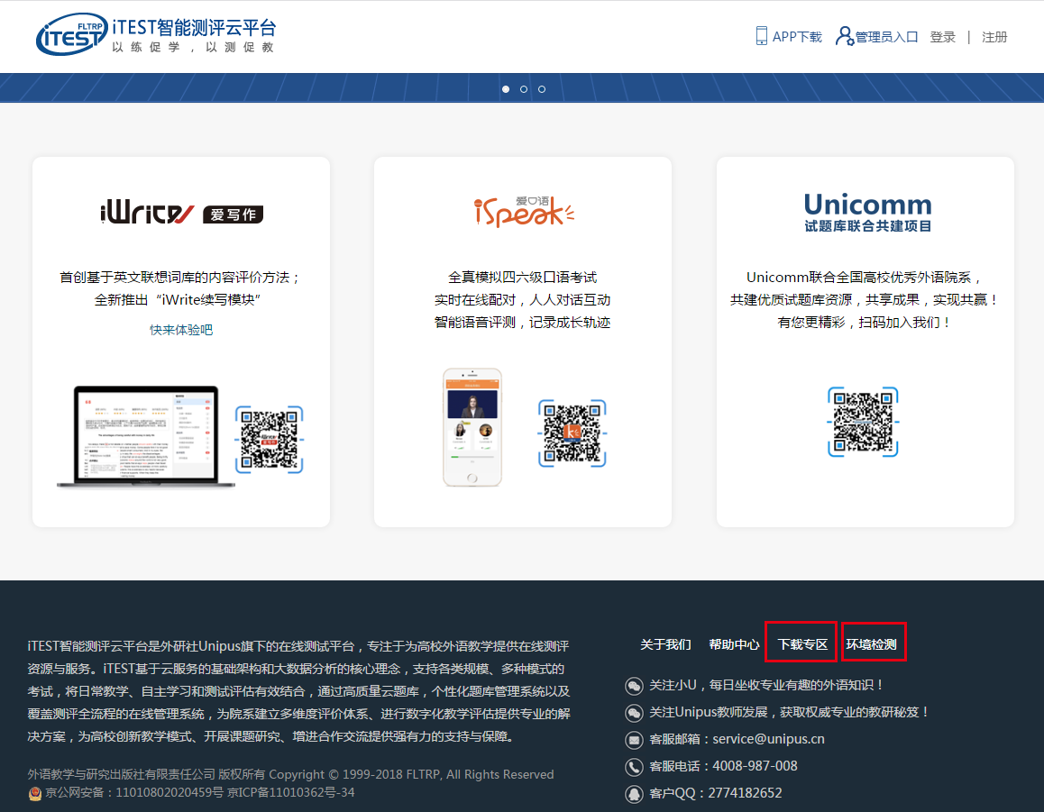

注册和登录
为方便使用同一账号登录Unipus旗下各产品，iTEST智能测评云平台升级了账号系统，与Unipus账号打通。若学生已经有Unipus账号，可以直接登录iTEST。若学生还没有Unipus账号，可以点击首页点击右上角的“注册”进行注册。
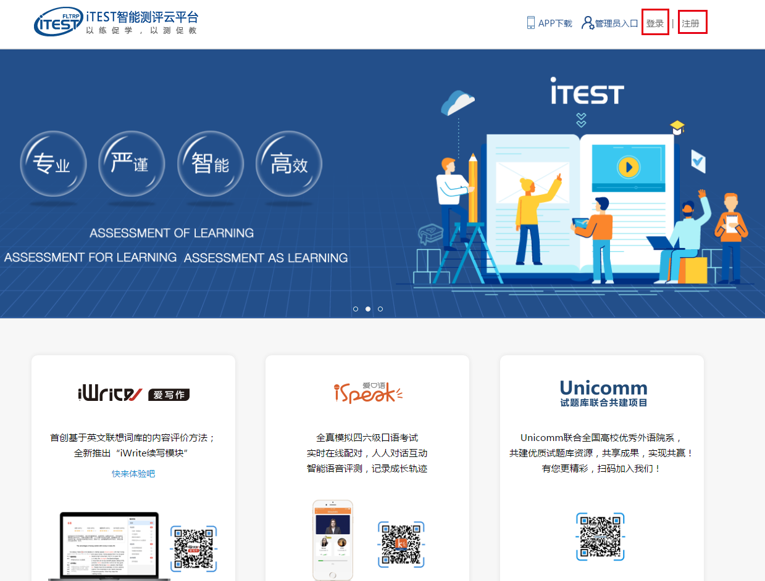
图2-1

认证和完善个人信息
为确认学生的信息，在首次登录后，学生将进入到认证页面。认证页面需要学生完成所属学校和个人身份的绑定和认证。

学生需要先填写自己所在的学校，填写完成之后，点击“下一步”，进入账号认证界面。选择“学生”的身份后，输入iTEST账号及密码，iTEST账号及密码可以从任课老师或学校管理员处获取。账号认证后无法更改，请认真填写。认证完成后，再次登录时无需再次认证。

学习卡用户在认证后，会弹出学习卡激活窗口，激活之后即可使用。
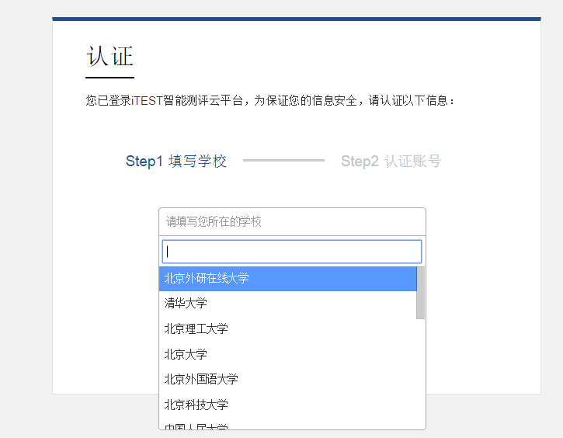
图3-1
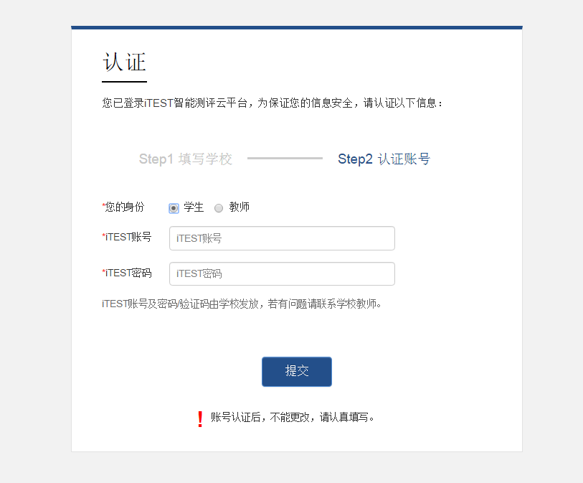
图3-2

认证完成后，学生需要先完善个人信息。输入/补充学生基本信息，并选择校区和学院。如果已录入的信息有误，请联系管理员老师修改。个人基本信息填写后无法自行更改，请如实填写。
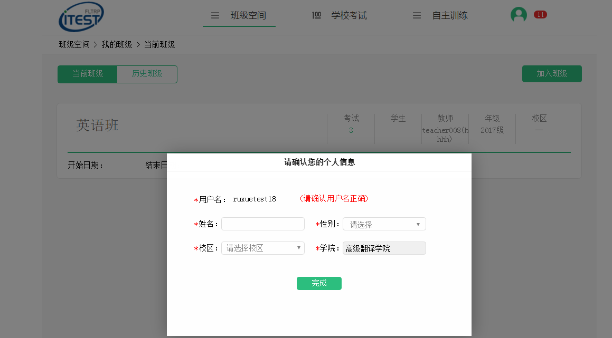
图3-3

班级空间
学生完善个人信息后进入班级空间。

我的班级
“我的班级”显示当前所在的班级和历史班级，点击可查看班级详情，包括班级有效时间、教师姓名、同班同学的个人信息和电子邮箱等信息。

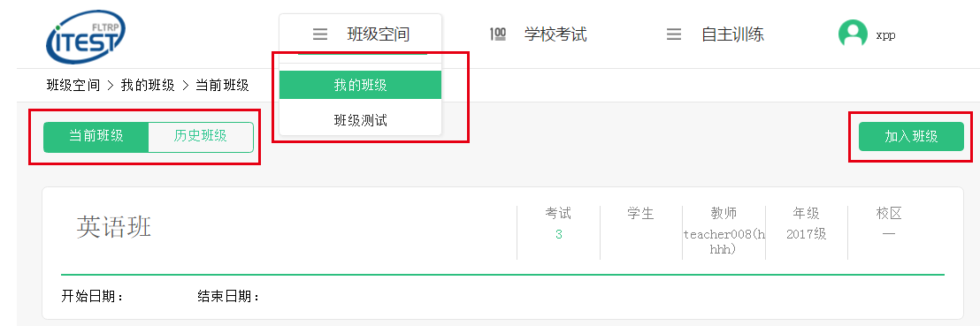
点击按钮，加入班级
图4-1

学生在向教师询问班级授权码后，进入“加入班级”界面，根据六位的班级授权码对班级进行检索并加入。搜索到班级并确认无误后，点击“加入班级”，即可进入该班级。如果不慎加入了错误的班级，请联系管理员老师处理。
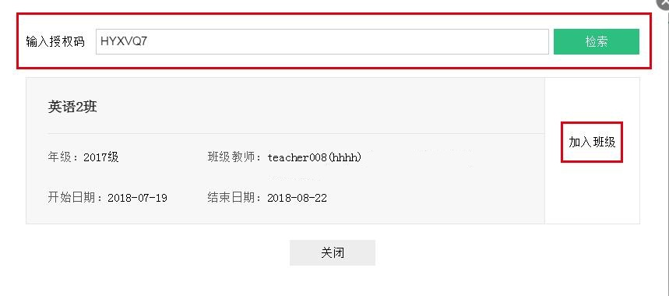
点击按钮，加入班级
图4-2

学校考试
在“学校考试”模块，可以查看“当前学校考试”列表和“学校考试记录”。
当学生存在未完成的学校考试时，登录系统后，自动跳转至“当前学校考试”页面。

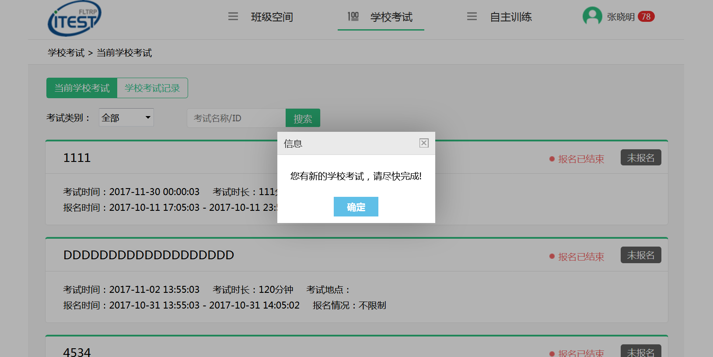
图5-1

当前学校考试
在“当前学校考试”页面，学生可以查看处于进行中还未结束的考试以及具体的考试科目、时间、时长和地点。学生可以筛选考试类别，查看教务安排类和预约报名类考试。

对于教务安排类考试，考试时间到后学生即可点击“去考试”去参加考试。对于预约报名类考试，报名开始后，学生点击“去报名”按钮即可报名参加考试。若管理员设置该考试允许学生取消报名，在报名截止之前，还可以“取消报名”。

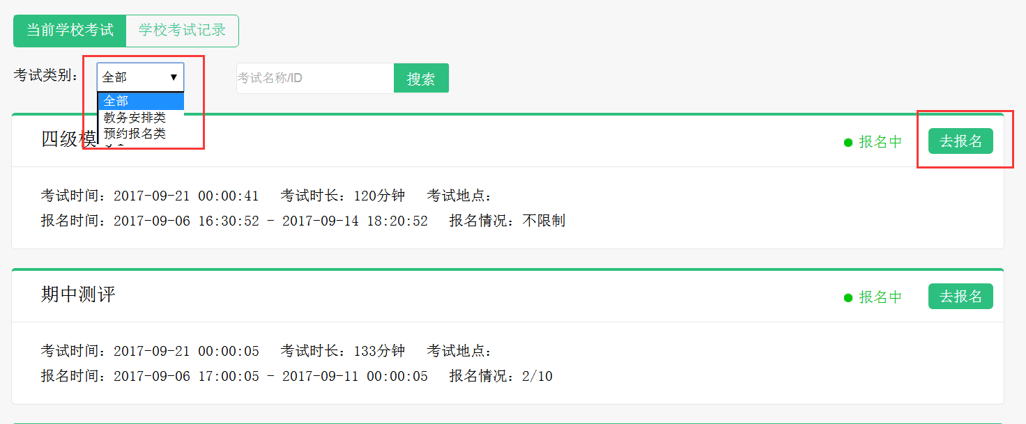
图5-2

学校考试记录
“学校考试记录”页面，展示学生过去参加过并成功交卷的学校考试名称、考试时间、考场、考试状态、分数、答卷详情，还包括学生未参加但已经结束的学校考试。
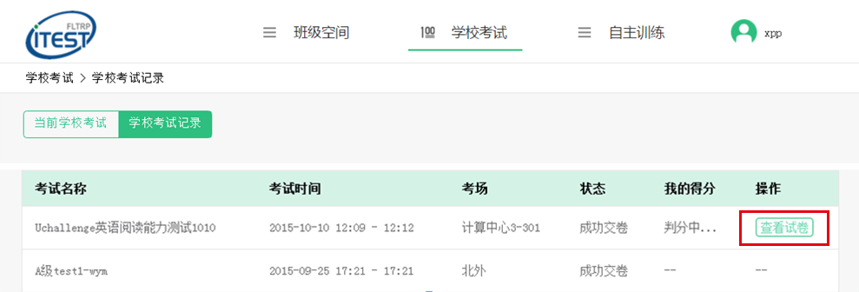
点击“查看试卷”，学生可以了解试卷的具体答题情况。
图5-3

个人中心
点击系统右上角头像处，可以查看“个人信息”和“消息盒子”，点击“个人消息”，可进入个人中心。
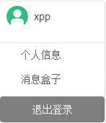
图7-1

个人信息
在“个人信息”页面可以看到学生的姓名、性别、所在校区、院系、年级和头像。这里学生只能修改头像，不能修改其他信息。
